ΑΣΦΑΛΕΙΑ ΠΛΗΡΟΦΟΡΙΑΚΩΝ ΣΥΣΤΗΜΑΤΩΝ



ΣΧΕΔΙΟ ΑΣΦΑΛΕΙΑΣ
ΣΥΓΓΡΑΦΕΙΣ: Νίκος Ακάλεστος p3110003
Άννα Νούκου p3150127
ΕΡΓΑΣΙΑ ΧΕΙΜΕΡΙΝΟΥ ΕΞΑΜΗΝΟΥ 2017
Contents
ΕΙΣΑΓΩΓΗ 3
Περιγραφή Εργασίας 4
Δομή παραδοτέου 4
ΜΕΘΟΔΟΛΟΓΙΑ ΜΕΛΕΤΗΣ ΑΣΦΑΛΕΙΑΣ 5
Περιγραφή Πληροφοριακού Συστήματος (ΠΣ) υπό έλεγχο 6
Υλικός εξοπλισμός (hardware) 6
Λογισμικό και εφαρμογές 6
Δίκτυο 6
Δεδομένα 6
Διαδικασίες 7
ΑΠΟΤΙΜΗΣΗ ΠΣ ΚΑΙ ΕΓΚΑΤΑΣΤΑΣΕΩΝ ΝΟΣΟΚΟΜΕΙΟΥ 7
Αγαθά που εντοπίστηκαν 8
Απειλές που εντοπίστηκαν 10
Α3.3 Ευπάθειες που εντοπίστηκαν 12
Α3.4 Αποτελέσματα αποτίμησης 14
ΠΡΟΤΕΙΝΟΜΕΝΑ ΜΕΤΡΑ ΑΣΦΑΛΕΙΑΣ 19
Προσωπικό – Προστασία Διαδικασιών Προσωπικού 20
Ταυτοποίηση και αυθεντικοποίηση 20
Έλεγχος προσπέλασης και χρήσης πόρων 21
Διαχείριση εμπιστευτικών δεδομένων 21
Προστασία από τη χρήση υπηρεσιών από τρίτους 21
Προστασία λογισμικού 21
Διαχείριση ασφάλειας δικτύου 22
Προστασία από ιομορφικό λογισμικό 22
Ασφαλής χρήση διαδικτυακών υπηρεσιών 22
Ασφάλεια εξοπλισμού 22
Φυσική ασφάλεια κτιριακής εγκατάστασης 23
ΣΥΝΟΨΗ ΠΙΟ ΚΡΙΣΙΜΩΝ ΑΠΟΤΕΛΕΣΜΑΤΩΝ 23
ΒΙΒΛΙΟΓΡΑΦΙΑ 25

ΕΙΣΑΓΩΓΗ

Η χρήση των Πληροφοριακών Συστημάτων συνεχώς αυξάνεται. Πλέον οι περισσότεροι οργανισμοί βασίζονται στην λειτουργία τους. Αχίλλειος πτέρνα αυτών είναι η ασφάλεια τους. Ενώ η χρήση πληροφοριακών συστημάτων είναι δεδομένη για κάθε οργανισμό η ασφάλεια τους αντίστοιχα μοιάζει να απειλείται ακόμα περισσότερο.

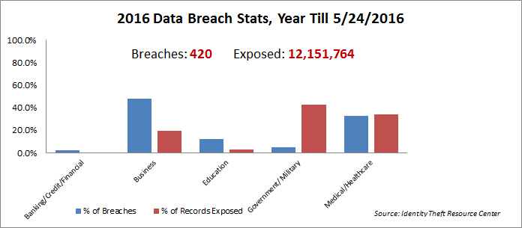
Εικόνα 1. Στατιστικά παραβιάσεων πληροφοριακών συστημάτων σε διάφορους τομείς

Αναλυτικότερα οι εξωτερικοί παράγοντας οφείλονται σε εξωτερικές απειλές που προέρχονται από πηγές εκτός του οργανισμού και του δικτύου των συνεργατών. Τα παραδείγματα περιλαμβάνουν πρώην εργαζόμενους, hackers, οργανωμένες εγκληματικές ομάδες και κυβερνητικοί φορείς. Σε αυτή την κατηγορία επίσης συγκαταλέγονται και οι περιβαλλοντικοί παράγοντες όπως πλημμύρες, σεισμοί, και διακοπές παροχής ρεύματος.
Οι εσωτερικοί παράγοντες οφείλονται σε εσωτερικές απειλές προερχόμενες από τον οργανισμό. Αυτό περιλαμβάνει στελέχη της εταιρείας, εργαζόμενους κλπ., καθώς και από τις εσωτερικές υποδομές.
Υπάρχει και μια τρίτη κατηγορία παραγόντων που αφορά τους συνεργάτες καθώς και οποιοδήποτε τρίτο μέρος που μοιράζονται μια επιχειρηματική σχέση με τον οργανισμό. Αυτό περιλαμβάνει τους προμηθευτές, πωλητές, παροχείς υπηρεσιών φιλοξενίας, η όποια ανατιθέμενη υπηρεσία υποστήριξης πληροφορικής, κλπ.
Για να είναι επιτυχές ένα σύστημα πολιτικής ασφάλειας οφείλει να υποστηρίζει τους επιχειρηματικούς στόχους, να συμμετέχει η διοίκηση, να είναι κατάλληλη για το περιβάλλον που εφαρμόζεται, οι χρήστες να εκπαιδεύονται κατάλληλα, να υπάρχει αξιολόγηση και η πρόσβαση να είναι εύκολη και άμεση για όλους τους χρήστες του πληροφοριακού συστήματος. Γενικότερα όταν εφαρμόζουμε μια πολιτική ασφαλείας επιδιώκουμε:
α)οι οδηγίες και τα μέτρα προστασίας οφείλουν να καλύπτουν το σύνολο των αγαθών και όλες τις λειτουργίες(πληρότητα)
β)να λάβουμε υπόψη τις τρέχουσες τεχνολογικές εξελίξεις (επικαιρότητα)
γ)με κάποιες τροποποιήσεις ή προσθήκες να μπορεί η πολιτική να καλύπτει μικρές αλλαγές ή επεκτάσεις στο πληροφοριακό σύστημα (γενικευσιμότητα). Επιπλέον πρέπει να υπάρχει σαφήνεια κ εύκολη κατανόηση, τεχνολογική ανεξαρτησία και καταλληλότητα ανάλογα με τον οργανισμό που απευθύνεται
Τέλος το περιεχόμενο και οι εφαρμογές πρέπει να ανανεώνονται τακτικά.

Περιγραφή Εργασίας
Στη παρούσα μελέτη παρουσιάζονται τα βασικά θέματα που αφορούν τις Πολιτικές Ασφάλειας των Πληροφοριακών Συστημάτων αναλύοντας την πολιτική ασφαλείας μιας εταιρείας που ειδικεύεται σε θέματα νοσοκομείων που επεξεργάζονται ευαίσθητα προσωπικά δεδομένα.
Η εργασία παρουσιάζει και καταγράφει τα αγαθά του νοσοκομείου, σε έρευνα που διενέργησε, αναλύει και παρουσιάζει τις ευπάθειας και τις απειλές των αγαθών και των πληροφοριών από τρίτους και λοιπούς παράγοντες σύμφωνα με διεθνές πρότυπο ασφάλειας. Τέλος προτείνει εμπεριστατωμένες λύσεις για την προστασία των αγαθών και των πληροφοριών με σκοπό την καταπολέμηση των απειλών και ευπαθών αγαθών από τις κακόβουλες επιθέσεις.

Δομή παραδοτέου
Για την καλύτερη παρουσίαση και μελέτη της εργασίας μας την έχουμε οργανώσει στις παρακάτω ενότητες.
Στην εισαγωγή της εργασίας εντάσσονται η έννοια της Πολιτικής Ασφάλειας στον ευρύτερο τομέα της Διαχείρισης της Ασφάλειας των Πληροφοριακών Συστημάτων, η σκοπιμότητα εφαρμογής και ανάπτυξης μιας πολιτικής ασφαλείας καθώς περιγράφονται και τα βασικά χαρακτηριστικά της.
Στη συνέχεια διατίθεται η περιγραφή της εργασίας η οποία παρουσιάζει τις διαδικασίες που ακολουθήθηκαν για την υλοποίηση της μελέτης.
Η πρώτη ενότητα παρουσιάζει την μεθοδολογία και το διεθνές πρότυπο που ακολουθήθηκε για την περιγραφή του Πληροφοριακού Συστήματος του νοσοκομείου. Στην ενότητα αυτή, καταγράφεται ο υλικός εξοπλισμός (Hardware), το λογισμικό και τις εφαρμογές που χρησιμοποιούνται στην καθημερινότητα του νοσοκομείου (Software). Τέλος παρέχονται πληροφορίες για το δίκτυο, για τα δεδομένα και τις διαδικασίες.
Στην δεύτερη ενότητα ακολουθεί η αποτίμηση της κατάστασης του Πληροφοριακού Συστήματος καθώς και αναλυτικοί πίνακες των αγαθών, των απειλών και των ευπαθών αγαθών του βάση του προτύπου, ISO27001. Στο τέλος της ενότητας παραθέτονται τα αποτελέσματα της αποτίμησης αυτής.
Για τα συμπεράσματα της αποτίμησης χρησιμοποιείται η τρίτη ενότητα στην οποία παρατίθενται τα προτεινόμενα μέτρα ασφάλειας τα οποία και κατηγοριοποιούνται σε συγκεκριμένες υποκατηγορίες .
Στην τελευταία ενότητα συνοψίζονται και αναλύονται τα πιο κρίσιμα αποτελέσματα της παραπάνω μελέτης .
Τέλος αναφέρονται οι πηγές .

ΜΕΘΟΔΟΛΟΓΙΑ ΜΕΛΕΤΗΣ ΑΣΦΑΛΕΙΑΣ
Για τη Διαχείριση Επικινδυνότητας του νοσοκομείου χρησιμοποιήθηκε παραμετροποιημένη μέθοδος του ISO27001K. Επιλέχθηκε για τη συγκεκριμένη εργασία για τους εξής λόγους:
- Αποτελεί πρότυπη μέθοδο και έχει αναπτυχθεί με σκοπό να εφαρμοστεί στην εκπαίδευση.
- Συνοδεύεται από αυτοματοποιημένο excel (tool) που υποστηρίζει όλα τα στάδια της εφαρμογής.
- Καλύπτει όλες τις συνιστώσες της ασφάλειας των πληροφοριακών συστημάτων, περιλαμβανομένων του τεχνικού παράγοντα, των θεμάτων διαδικασιών και προσωπικού, της φυσικής ασφάλειας, της ασφάλειας δικτύων κλπ.

Στάδιο | Βήματα
1. Προσδιορισμός και αποτίμηση αγαθών (identification and valuation of assets) | Βήμα 1: Περιγραφή πληροφοριακών συστημάτων και εγκαταστάσεων  Βήμα 2: Αποτίμηση αγαθών πληροφοριακών συστημάτων και εγκαταστάσεων  Βήμα 3: Επιβεβαίωση και επικύρωση αποτίμησης
2. Ανάλυση επικινδυνότητας (risk analysis) | Βήμα 1: Προσδιορισμός απειλών που αφορούν κάθε Αγαθό (asset)  Βήμα 2: Εκτίμηση απειλών (threat assessment) και αδυναμιών (vulnerability assessment)  Βήμα 3: Υπολογισμός επικινδυνότητας συνδυασμών Αγαθό-Απειλή-Αδυναμία  Βήμα 4: Επιβεβαίωση και επικύρωση βαθμού επικινδυνότητας
3. Διαχείριση επικινδυνότητας (risk management) | Βήμα 1: Προσδιορισμός προτεινόμενων αντιμέτρων  Βήμα 2: Σχέδιο ασφάλειας πληροφοριακών συστημάτων και εγκαταστάσεων
Πίνακας 1: Στάδια και βήματα της Ανάλυσης και Διαχείρισης επικινδυνότητας

Περιγραφή Πληροφοριακού Συστήματος (ΠΣ) υπό έλεγχο
Στην ενότητα αυτή, καταγράφονται τα υφιστάμενα πληροφοριακά συστήματα του νοσοκομείου, τα οποία με το πέρας της μελέτης θα επικαιροποιηθούν , αναβαθμιστούν ή σε κάποιες περιπτώσεις αντικατασταθούν .

Υλικός εξοπλισμός (hardware)
Το επίκεντρο του πληροφοριακού συστήματος είναι το ηλεκτρονικό πληροφοριακό περιεχόμενο. Μια από τις συνιστώσες του είναι το υλικό . Πιο συγκεκριμένα το ΠΣ του νοσοκομείου διαθέτει τους υπολογιστές AMCWS001, AMCWS002, AMCWS003, AMCWS004, AMCWS005, AMCWS006. Επιπλέον διαθέτει δύο server , τον AMCSRV001 και τον AMCSRV002. Υπάρχουν δυο εκτυπωτές AMCPRN001 και AMCPRN002 . Τέλος συμπεριλαμβάνονται και τα καλώδια (Ethernet Wires) .

Λογισμικό και εφαρμογές
Μια άλλη συνιστώσα του ΠΣ του νοσοκομείου είναι το λογισμικό για τη διαχείριση του περιεχομένου .Το λογισμικό σύστημα που χρησιμοποιείται είναι τα Windows XP στους υπολογιστές AMCWS004, AMCWS005 και AMCWS006 ενώ τους υπολογιστές AMCWS001, AMCWS002 και AMCWS003 χρησιμοποιούνται τα Windows 7 Pro SP1 . Το λογισμικό διαχείρισης σχεσιακών βάσεων δεδομένων του νοσοκομείου λέγεται Oracle Database και φορτώνεται στα λογισμικά συστήματα . Επιπλέον υπάρχει λογισμικό Authorized Data Processing ενώ τέλος οι υπολογιστές χρησιμοποιούν Antivirus για προστασία ιών .

Δίκτυο
Στο δίκτυο της εταιρίας συμπεριλαμβάνεται το router AMCRT001 , δυο μεταγωγείς AMCSW001, AMCSW002 ενώ τέλος, στα πλαίσια του νοσοκομείου έχει επίσης κατασκευαστεί μια ιστοσελίδα μέσω ενός CMS (Control Managment System) του JOOMLA.

Δεδομένα
Τα δεδομένα του ΠΣ του νοσοκομείου αφορούν της πληροφορίες των ασθενών που καταγράφονται στον υπολογιστή AMCSRV001 και τις πληροφορίες των υπαλλήλων όλων τον τμημάτων ,ιεραρχικά ταξινομένες που καταγράφονται στον υπολογιστή AMCSRV002.

Διαδικασίες
Η διαδικασία πληρωμής περιλαμβάνεται μέσα στο ΠΣ του νοσοκομείου και επιτρέπει την διεκπεραίωση συναλλαγών με προμηθευτές κλπ. Επιπλέον παρέχεται η διαδικασία εγγραφής νέων πελατών και αποθήκευση των στοιχείων τους σε ένα γενικό αρχείο δεδομένων. Τέλος το νοσοκομείο περιλαμβάνει την έγκριση, την παροχή πρόσβασης καθώς και την εξουσιοδότηση κάποιον δικαιωμάτων σε εργαζόμενους του νοσοκομείου

ΑΠΟΤΙΜΗΣΗ ΠΣ ΚΑΙ ΕΓΚΑΤΑΣΤΑΣΕΩΝ ΝΟΣΟΚΟΜΕΙΟΥ

Η αποτίμηση του πληροφοριακού συστήματος του νοσοκομείου κατά την διερεύνηση των εγκαταστάσεων του, τόσο από τους υπαλλήλους της εταιρείας αλλά και από τις απαντήσεις των ερωτηματολογίων από τους υπαλλήλους τους νοσοκομείου προκύπτουν πολλά προβλήματα. Πιο συγκεκριμένα τα αποτελέσματα της έρευνας η εικόνα των αγαθών του νοσοκομείου εμφανίζεται ελλιπής δίχως τα κατάλληλα πρωτόκολλα προστασίας αλλά και χωρίς επαρκή συντήρηση .
Για την καλύτερη αποτίμηση του πληροφοριακού συστήματος και των εγκαταστάσεων του νοσοκομείου μοιράστηκαν ερωτηματολόγια στους εργαζομένους της εταιρείας . Οι απαντήσεις τους συμπεριλήφθηκαν υπ όψιν για την καλύτερη εικόνα της ασφάλειας της εταιρείας. Ενδεικτικά παραθέτεται ένα μέρος του ερωτηματολογίου: 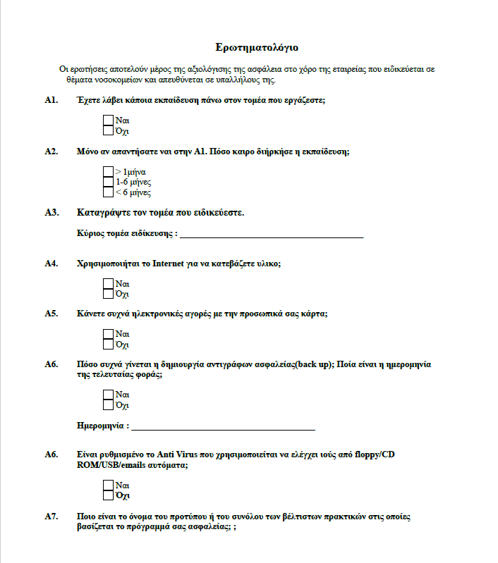

Αγαθά που εντοπίστηκαν
Τα αγαθά που εντοπίστηκαν κατά την έρευνα της εταιρίας και τις υποδείξεις του προσωπικού του νοσοκoμείου, αποτελούν την παρακάτω λίστα
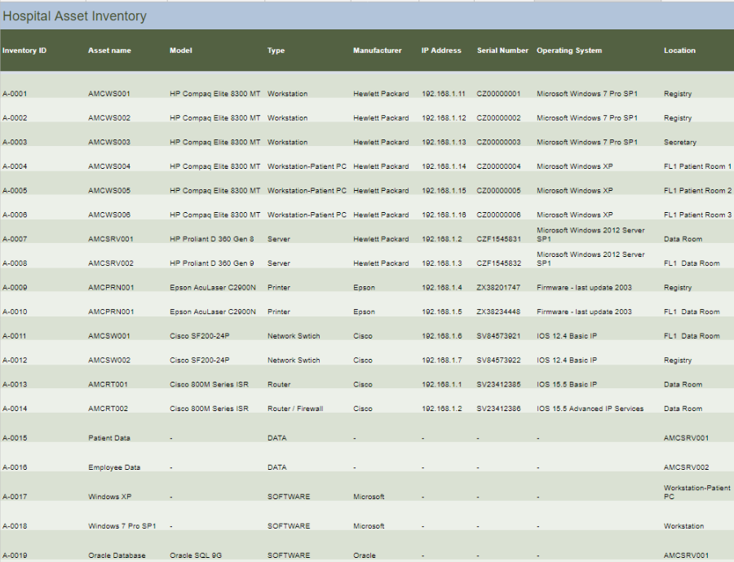
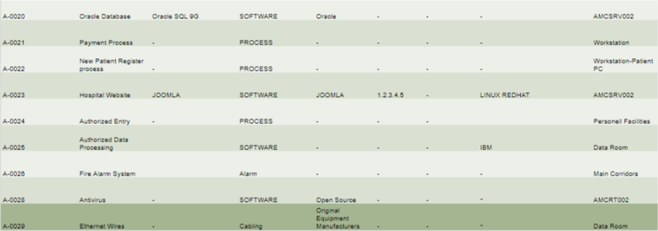

Μετά από μία πιο ενδελεχή έρευνα σημειώθηκαν από τους τεχνικούς και τα παρακάτω αγαθά:
- Authorized Entry
- Authorized Data System
- Fire Alarm System
- Antivirus
- Ethernet Wires
που θα αναλυθούν πιο διεξοδικά στις παρακάτω υπό ενότητες.

Απειλές που εντοπίστηκαν
Οι απειλές που απειλούν το πληροφοριακό σύστημα,ποικίλουν και γι’ αυτό οργανώνονται στο πίνακα αποτελεσμάτων αποτίμησης.
Οι απειλές αγαθών οργανώνονται στις παρακάτω κατηγορίες.
IP Spoofing: Spoofing (πλαστογράφηση): είναι μια τεχνική για να αποκτήσουμε παράνομη πρόσβαση σε υπολογιστές με την δημιουργία πακέτων TCP/IP, χρησιμοποιώντας τη διεύθυνση και τα στοιχεία κάποιου άλλου αξιόπιστου. Οι δρομολογητές (routers) χρησιμοποιούν την διεύθυνση της IP προορισμού (destination IP) ώστε να διαδώσουν τα πακέτα μέσω διαδικτύου αγνοώντας - αλλάζοντας εικονικά την διεύθυνση της IP πηγής (source IP). Αυτή η διεύθυνση χρησιμοποιείται μόνο από το μηχάνημα προορισμού όταν απαντά πίσω στη πηγή.
Η IP spoofing είναι αναπόσπαστο μέρος πολλών επιθέσεων στο δίκτυο και αποτελεί βέβαια αποτέλεσμα της (blind spoofing). Μια κοινή παρανόηση είναι ότι η IP Spoofing μπορεί να χρησιμοποιηθεί για να αποκρύψει την IP διεύθυνσή σας ενώ σερφάρετε στο διαδίκτυο, μιλάτε on-line, στέλνετε e-mail και ούτω καθεξής. Αυτό γενικά δεν ισχύει γιατί φτιάχνοντας την διεύθυνση της IP προέλευσης (IP destination) προκαλούνται αντιδράσεις όταν είναι σε λάθος κατεύθυνση κάτι που σημαίνει ότι δεν μπορείτε να δημιουργήσετε κανονική σύνδεση με το δίκτυο. Ένα firewall μπορεί κατά λάθος να επιτρέψει σε εσωτερικές διευθύνσεις να διαρρεύσουν στο internet. Επίσης, μηxανήματα που προσπαθούν αποτυxημένα να αποκτήσουν ΙΡ διεύθυνση μέσω ενός DHCP server, τυπικάτους ανατίθενται διευθύνσεις στο υποδίκτυο 169.254. Ένας επιπλέον λόγος είναι ότι οι hackers δημιουργούν τέτοια πακέτα με ψεύτικες ΙΡ διευθύνσεις.
Ορισμένες απ' τις πιο διαδεδομένες δραστηριότητες του spoofing είναι το e-mail spoofing, mac-address spoofing, DNS spoofing. Η χρήση της τεχνικής είναι αρκετά πιθανή στα router του νοσοκομείου.
Private Data Loss/Theft: Οι σκόπιμες επιθέσεις σε συστήματα και άτομα που έχουν πρόσβαση σε ευαίσθητα δεδομένα μπορούν να προκαλέσουν περισσότερη βλάβη από την ακούσια έκθεση. Μια στις τέσσερις από όλες τις παραβιάσεις δεδομένων που αναφέρθηκαν από είναι αποτέλεσμα κλοπής. Οι πρώην υπάλληλοι, μέσα σε άτομα που έχουν μνησικακία εναντίον ενός οργανισμού, ή εγκληματίες που θέλουν να κερδίσουν χρήματα από την πώληση των δεδομένων θα αναζητήσουν τα δεδομένα που είναι αποθηκευμένα στις ηλεκτρονικές σας συσκευές. Τα εμπλεκόμενα πρόσωπα αποτελούν την πρώτη αιτία παραβίασης των δεδομένων.
Η ακούσια έκθεση λόγω απώλειας μέσων είναι ένας άλλος τρόπος έκθεσης των δεδομένων. Τα δεδομένα ασθενών και προσωπικού που έχουν καθυστερήσει λόγο υψηλού φόρτου, και των καθυστερήσεων του δικτύου στο δρόμο προς την αποθήκευση που μπορεί να προκαλέσει και την απώλειά τους, ή τα έγγραφα που έχουν μείνει πίσω κατά την διάρκεια μιας πολύ φορτωμένης μέρας τρόποι με τους οποίους τα δεδομένα μπορούν να καταλήξουν στα χέρια μη εξουσιοδοτημένων ατόμων και να χαθούν.
DDOS Attack: Επιθέσεις άρνησης εξυπηρέτησης (Df-service attack, DoS attack) ονομάζονται γενικά οι επιθέσεις εναντίον ενός υπολογιστή, ή μιας υπηρεσίας που παρέχεται, οι οποίες έχουν ως σκοπό να καταστήσουν τον υπολογιστή ή την υπηρεσία ανίκανη να δεχτεί άλλες συνδέσεις και έτσι να μην μπορεί να εξυπηρετήσει άλλους πιθανούς ασθενής ακόμα και να καταστήσουν το σύστημα ή τον υπολογιστή εκτός λειτουργίας
Technical Malfunctions and Failures: Τεχνική δυσλειτουργία των υπολογιστών ή του συστήματος, κάθε δυσχέρεια, ελάττωμα ή βλάβη της τεχνικής υποδομής ή/και των συστημάτων ηλεκτρονικών υπολογιστών που χρησιμοποιεί το ΠΣ του νοσοκομείου ή κάθε άλλο γεγονός που καθιστά αδύνατη την αυθημερόν και έγκαιρη εκτέλεση και ολοκλήρωση της επεξεργασίας δεδομένων που μπορεί να οφείλεται στην μη τήρηση των προδιαγραφών χρήσης και συντήρησης που θέτει ο κατασκευαστής .
Loss/Theft of Documents: Η ακούσια έκθεση εγγράφων σε κοινόχρηστους χώρους είναι πιθανό να προκαλέσει την απώλεια δεδομένων αλλά και την κλοπή τους από κακόβουλους επισκέπτες. Η απώλεια των εγγράφων μπορεί να προκληθεί και από μη σωστή οργάνωση και τήρηση σηματοδότησης εγγράφων όπως και από την μη έγκαιρη επεξεργασία και καταχώρηση του.
Data Interception: Όταν τα πακέτα ταξιδεύουν σε ένα δίκτυο, είναι ευαίσθητα στο να διαβάζονται, να μεταβάλλονται ή να "υποκλέπτονται". Η υποκλοπή συμβαίνει όταν ένας κακόβουλος χρήστης παρακολουθεί μια συνεδρία κυκλοφορίας δικτύου και θέτει ένα από τα τελικά σημεία της συνεδρίασης. Ένας εισβολέας παρακολουθεί ροές δεδομένων προς ή από έναν στόχο, προκειμένου να συλλέξει ευαίσθητες πληροφορίες. Αυτή η επίθεση συνήθως περιλαμβάνει τη διόγκωση της επισκεψιμότητας του δικτύου, αλλά μπορεί να περιλαμβάνει την παρατήρηση άλλων τύπων ροών δεδομένων. Η προσκόλληση ή η παρακολούθηση είναι η πράξη παρακολούθησης της κυκλοφορίας στο δίκτυο για δεδομένα όπως είναι οι κωδικοί πρόσβασης χωρίς διευθύνσεις ή οι πληροφορίες διαμόρφωσης. Με ένα απλό πακέτο sniffer, ένας εισβολέας μπορεί να διαβάσει εύκολα όλη την κυκλοφορία χωρίς πλατφόρμες.
Στις περισσότερες ποικιλίες αυτής της επίθεσης, ο επιτιθέμενος είναι παθητικός και απλά παρατηρεί τακτική επικοινωνία, ωστόσο σε ορισμένες παραλλαγές ο εισβολέας μπορεί να επιχειρήσει να ξεκινήσει τη δημιουργία μιας ροής δεδομένων ή να επηρεάσει τη φύση των δεδομένων που μεταδίδονται Σε όλες τις παραλλαγές αυτής της επίθεσης και διαχωρίζοντάς την από άλλες μεθόδους συλλογής δεδομένων, ο εισβολέας δεν είναι ο αποδέκτης της ροής δεδομένων. Σε αντίθεση με κάποιες άλλες επιθέσεις διαρροής δεδομένων, ο επιτιθέμενος παρατηρεί τα ρητά κανάλια δεδομένων (π.χ. επισκεψιμότητα δικτύου) και διαβάζει το περιεχόμενο. Αυτό διαφέρει από τις επιθέσεις που συλλέγουν περισσότερες ποιοτικές πληροφορίες, όπως τον όγκο επικοινωνίας ή άλλες πληροφορίες που δεν κοινοποιούνται ρητά μέσω ροής δεδομένων.
Slow response time: Η ανταπόκριση ως έννοια της επιστήμης των υπολογιστών αναφέρεται στη συγκεκριμένη ικανότητα ενός συστήματος ή μιας λειτουργικής μονάδας να ολοκληρώσει τις εκχωρημένες εργασίες μέσα σε ένα συγκεκριμένο χρονικό διάστημα. Οι μεγάλες καθυστερήσεις μπορεί να είναι μια σημαντική αιτία απογοήτευσης των χρηστών ή μπορεί να οδηγήσουν τον χρήστη να πιστέψει ότι το σύστημα δεν λειτουργεί ή ότι έχει αγνοηθεί μια χειρονομία εντολής ή εισόδου. Σε αυτές τις περιπτώσει είναι πιο πιθανή ή απώλεια και η κλοπή δεδομένων.

Α3.3 Ευπάθειες που εντοπίστηκαν
Οι ευπάθειες αποτελούν τα αδύναμα σημεία του πληροφοριακού συστήματος,ποικίλουν και γι’ αυτό οργανώνονται στις εξής κατηγορίες:
Not appropriate usage: Η μη σωστή και εγκεκριμένη χρήση από τον κατασκευαστή φθείρει τόσο το σύστημα όσο και τις αποδόσεις του. Η εκτεταμένη κακή χρήση μπορεί να προκαλέσει απώλεια και καταστροφή τόσο εξοπλισμού όσο και δεδομένων.
Database not encrypted: Στην κρυπτογραφία, η κρυπτογράφηση είναι η διαδικασία κωδικοποίησης ενός μηνύματος ή μιας πληροφορίας με τέτοιο τρόπο ώστε μόνο τα εξουσιοδοτημένα μέρη να έχουν πρόσβαση σε αυτήν. Η κρυπτογράφηση δεν εμποδίζει από μόνη της την παρεμβολή, αλλά αρνείται το κατανοητό περιεχόμενο σε έναν ενδεχόμενο υποκείμενο. Σε ένα σχήμα κρυπτογράφησης, η προοριζόμενη πληροφορία ή μήνυμα, που αναφέρεται ως απλό κείμενο, κρυπτογραφείται χρησιμοποιώντας έναν αλγόριθμο κρυπτογράφησης - ένα κρυπτογράφημα που δημιουργεί κρυπτογράφηση και το οποίο μπορεί να διαβαστεί μόνο εάν αποκρυπτογραφηθεί . Για τεχνικούς λόγους, ένα σχήμα κρυπτογράφησης συνήθως χρησιμοποιεί ένα ψευδοτυχαίο κλειδί κρυπτογράφησης που παράγεται από έναν αλγόριθμο. Είναι κατ 'αρχήν δυνατή η αποκρυπτογράφηση του μηνύματος χωρίς την κατοχή του κλειδιού, αλλά, για ένα καλά σχεδιασμένο σύστημα κρυπτογράφησης, απαιτούνται σημαντικοί υπολογιστικοί πόροι και δεξιότητες. Ένας εξουσιοδοτημένος παραλήπτης μπορεί εύκολα να αποκρυπτογραφήσει το μήνυμα με το κλειδί που παρέχει ο εντολέας στους παραλήπτες, αλλά όχι σε μη εξουσιοδοτημένους χρήστες. Η μη τήρηση κρυπτογραφημένων δεδομένων είναι πιθανό να προκαλέσει και να συνεισφέρει την κλοπή δεδομένων.
Not updated / patched: Μη εφαρμόζοντας ένα patch μπορεί να αφήνετε την πόρτα ανοικτή για μια επίθεση κακόβουλου λογισμικού. Το κακόβουλο λογισμικό εκμεταλλεύεται ελαττώματα σε ένα σύστημα για να κάνει τη δουλειά του. Επιπλέον, το χρονοδιάγραμμα μεταξύ μιας εκμετάλλευσης και όταν απελευθερώνεται μια ενημερωμένη έκδοση κώδικα μειώνεται συνεχώς. Τα ελαττώματα σε εξυπηρετητές όπως προγράμματα περιήγησης ιστού, προγράμματα ηλεκτρονικού ταχυδρομείου, προγράμματα προβολής εικόνων, λογισμικό ανταλλαγής άμεσων μηνυμάτων και συσκευές αναπαραγωγής πολυμέσων ενδέχεται να επιτρέπουν σε κακόβουλους ιστότοπους κ.λπ. να μολύνουν ή να θέτουν σε κίνδυνο τον δεδομένα χωρίς καμία επιπλέον ενέργεια.
Insufficient maintenance: Η συντήρηση του λογισμικού είναι η τροποποίηση ενός προϊόντος λογισμικού μετά την παράδοση σε σωστά σφάλματα, τη βελτίωση της απόδοσης ή άλλων χαρακτηριστικών. Μια κοινή αντίληψη της συντήρησης είναι ότι πρόκειται απλώς για τον καθορισμό ελαττωμάτων. Η μη επαρκής συντήρηση τόσο του λογισμικού μπορεί να επιφέρει την απώλεια δεδομένων τόσο από κλοπή όσο και τεχνικό σφάλμα.
No Back Up: Στην τεχνολογία της πληροφορικής, ένα αντίγραφο ασφαλείας ή η διαδικασία δημιουργίας αντιγράφων ασφαλείας αναφέρεται στην αντιγραφή και αρχειοθέτηση δεδομένων υπολογιστή, ώστε να μπορεί να χρησιμοποιηθεί για την επαναφορά του πρωτοτύπου μετά από ένα συμβάν απώλειας δεδομένων. O σκοπός είναι να δημιουργηθούν αντίγραφα ασφαλείας σε δύο τοποθεσίες, σε περίπτωση που καταστραφούν τα δεδομένα της πρώτης. Τα αντίγραφα ασφαλείας έχουν δύο διαφορετικούς σκοπούς. Ο πρωταρχικός σκοπός είναι η ανάκτηση δεδομένων μετά την απώλειά τους, είτε με διαγραφή δεδομένων είτε με διαφθορά. Η απώλεια δεδομένων μπορεί να είναι μια κοινή εμπειρία των χρηστών ηλεκτρονικών υπολογιστών. μια έρευνα του 2008 διαπίστωσε ότι το 66% των ερωτηθέντων είχαν χάσει αρχεία στον οικιακό υπολογιστή τους. Ο δευτερεύων σκοπός των αντιγράφων ασφαλείας είναι η ανάκτηση δεδομένων από προηγούμενη χρονική στιγμή, σύμφωνα με μια πολιτική διατήρησης δεδομένων που έχει οριστεί από τον χρήστη και συνήθως διαμορφώνεται σε μια εφαρμογή δημιουργίας αντιγράφων ασφαλείας για το χρονικό διάστημα που απαιτούνται αντίγραφα των δεδομένων. Αν και τα αντίγραφα ασφαλείας αντιπροσωπεύουν μια απλή μορφή αποκατάστασης μετά από καταστροφή και πρέπει να αποτελούν μέρος οποιουδήποτε σχεδίου αποκατάστασης καταστροφών, τα αντίγραφα ασφαλείας από μόνοι τους δεν πρέπει να θεωρηθούν ως ένα πλήρες σχέδιο αποκατάστασης καταστροφών. Ένας λόγος για αυτό είναι ότι όλα τα συστήματα backup δεν είναι σε θέση να ανασυγκροτήσουν ένα σύστημα υπολογιστή ή άλλη περίπλοκη διαμόρφωση, όπως ένα σύμπλεγμα υπολογιστών, ενεργό διακομιστή καταλόγου ή διακομιστή βάσης δεδομένων, απλώς επαναφέροντας δεδομένα από ένα αντίγραφο ασφαλείας. Μη τήρηση αντιγράφων ασφαλείας θέτει το νοσοκομείο και τα δεδομένα των ασθενών σε κίνδυνο ολικής απώλειας.
Κοινόχρηστη Τοποθεσία: Μία κοινόχρηστη τοποθεσία δίχως έλεγχο εισόδου θέτει τα δεδομένα και το ΠΣ σε κίνδυνο καταστροφής, απώλειας δεδομένων, κλοπής υλικού εγγράφων κτλπ. Ακόμα και αν ο χώρος είναι ασφαλισμένος στην είσοδο η ύπαρξη ενός παραθύρου είναι σημαντική απειλή.
System Overload: Η υπερφόρτωση του σερβερ και των υπολογιστών προκαλεί καθυστερήσεις βλάβες και απώλεια δεδομένων.
Δεν υπαρχουν πια updates/patches : Η μη υποστήριξη του λογισμικού από τους κατασκευαστές του με αποτέλεσμα την μη ύπαρξη updates και patches είναι εξαιρετικά επικίνδυνο καθώς κενά στην ασφάλεια των λογισμικών εμφανίζονται συνέχεια.
Phishing: Το Phishing είναι ενέργεια εξαπάτησης των χρηστών του διαδικτύου, κατά την οποία ο 'θύτης' υποδύεται μία αξιόπιστη οντότητα, καταχρώμενος την ελλιπή προστασία που παρέχουν τα ηλεκτρονικά εργαλεία, και την άγνοια του χρήστη-'θύματος', με σκοπό την αθέμιτη απόκτηση προσωπικών δεδομένων, όπως είναι ευαίσθητα ιδιωτικά στοιχεία και κωδικοί.
No SSL connection: Το πρωτόκολλο Security Layer Security στοχεύει κυρίως στην εξασφάλιση της ιδιωτικότητας και της ακεραιότητας των δεδομένων μεταξύ δύο επικοινωνιακών εφαρμογών υπολογιστών. Όταν ασφαλίζονται με TLS, οι συνδέσεις μεταξύ ενός πελάτη (π.χ. ενός προγράμματος περιήγησης στο Web) και ενός διακομιστή έχουν μία ή περισσότερες από τις ακόλουθες ιδιότητες: Η σύνδεση είναι ιδιωτική (ή ασφαλής), επειδή η συμμετρική κρυπτογράφηση χρησιμοποιείται για την κρυπτογράφηση των διαβιβαζόμενων δεδομένων. Τα κλειδιά για αυτή τη συμμετρική κρυπτογράφηση δημιουργούνται μοναδικά για κάθε σύνδεση και βασίζονται σε ένα κοινό μυστικό που έχει συμφωνηθεί στην αρχή της περιόδου σύνδεσης. Ο διακομιστής και ο πελάτης διαπραγματεύονται τις λεπτομέρειες του αλγορίθμου κρυπτογράφησης και των κρυπτογραφικών κλειδιών που θα χρησιμοποιηθούν πριν μεταδοθεί το πρώτο byte δεδομένων. Η διαπραγμάτευση ενός κοινού μυστικού είναι ταυτόχρονα ασφαλής (το μυστικό διαπραγμάτευσης δεν είναι διαθέσιμο για τους υποκλοπείς και δεν μπορεί να επιτευχθεί, ακόμη και από έναν εισβολέα που τοποθετεί τον εαυτό του στη μέση της σύνδεσης με σκοπό να φανεί αξιόπιστος και να κλέψει τα δεδομένα μας. Η μη τήρηση του πρωτοκόλλου SLL, παρουσιάζει απειλές για απώλεια και κλοπή δεδομένων.
Ελλιπής σημεία ελέγχου πρόσβασης: Μία κοινόχρηστη τοποθεσία δίχως έλεγχο εισόδου θέτει τα δεδομένα και το ΠΣ σε κίνδυνο καταστροφής, απώλειας δεδομένων, κλοπής υλικού εγγράφων κτλπ. Ακόμα και αν ο χώρος είναι ασφαλισμένος στην είσοδο η ύπαρξη ενός παραθύρου είναι σημαντική απειλή. Ένας χώρος σημεία ελέγχου πρόσβασης - κοινόχρηστος θέτει το ΠΣ στους παραπάνω κινδύνους.
Password strength: Η ισχύς του κωδικού πρόσβασης είναι ένα μέτρο της αποτελεσματικότητας ενός κωδικού πρόσβασης κατά της απόπειρας εικασίας ή βίαιης επίθεσης κωδικών. Στη συνήθη μορφή του, υπολογίζει πόσες δοκιμές ένας εισβολέας που δεν έχει άμεση πρόσβαση στον κωδικό θα χρειαζόταν, κατά μέσο όρο, για να το μαντέψει σωστά. Η δύναμη ενός κωδικού πρόσβασης είναι συνάρτηση του μήκους, της πολυπλοκότητας και της μη προβλεψιμότητας . Η χρήση ισχυρών κωδικών πρόσβασης μειώνει τον συνολικό κίνδυνο παραβίασης της ασφάλειας. Αν ένας μη εξουσιοδοτημένος χρήστης μπορέσει να χρησιμοποιήσει το Π.Σ., τότε ο κάτοχος του παύει να έχει την αποκλειστική του χρήση.

Passive Fire Protection: Η πυρασφάλεια του νοσοκομείου δεν είναι ενεργού τύπου καθώς καταφέρνει μόνο να σημάνει την ύπαρξη πυρκαγιάς μέσω συναγερμού και όχι την κατάσβεση ή περιορισμό της που μπορεί να καταλήξει στην ολοκληρωτική καταστροφή του ΠΣ και του υλικού.
Open Source: Η χρήση μη πιστοποιημένου λογισμικού μπορεί να προκαλέσει την μη εξουσιοδοτημένη πρόσβαση στα δεδομένα μας με επακόλουθα την απώλεια και κλοπή δεδομένων.
Μη οργανωμένα φθαρμένα Καλώδια: Μη οργανωμένες και φθαρμένες καλωδιώσεις μπορεί να προκαλέσουν τη καταστροφή υλικού πληροφοριακού συστήματος καθώς και την καθυστέρηση ενεργειών και δραστηριοτήτων απαραίτητων για την συντήρηση του ΠΣ.

Α3.4 Αποτελέσματα αποτίμησης
Αφού εντοπίστηκαν τα αγαθά ,οι απειλές και οι ευπάθειες της εταιρείας προς αυτά, συγκεντρώθηκαν όλα τα αποτελέσματα σε έναν πίνακα Failure Mode Effects Analysis (FMEA).
Το FMEA είναι ένα εργαλείο σχεδίασης που χρησιμοποιείται για την συστηματική ανάλυση των προβλημάτων των υποτιθέμενων στοιχείων και τον προσδιορισμό των αποτελεσμάτων που προκύπτουν απο τις λειτουργίες του συστήματος. Για την επιτυχή ανάπτυξη του FMEA απαιτεί ο αναλυτής να περιλαμβάνει όλους τους σημαντικούς τρόπους αστοχίας για κάθε συνεισφέρον στοιχείο ή μέρος στο σύστημα. Το FMEA εφαρμόζεται στο σύστημα, το υποσύστημα , στη συναρμολόγηση ή στο τμήμα.
Πιο συγκεκριμένα ο πίνακας διαθέτει την κατηγορία Functions προκειμένου να προσδιοριστούν οι λειτουργίες που εκτελεί κάθε αγαθό. Στην συνέχεια η κατηγορίες Potential Vulnerability και Potential Thread εντοπίζουν τις πιθανές ευπάθειες και τις πιθανές απειλές αντίστοιχα του κάθε αγαθού. Με βάση τους παρακάτω πίνακες εκτιμάται επίσης το Impact και το Likelihood.
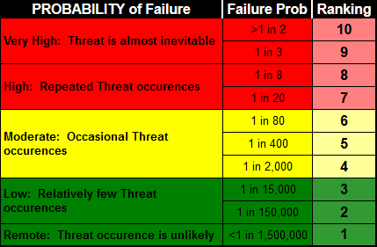
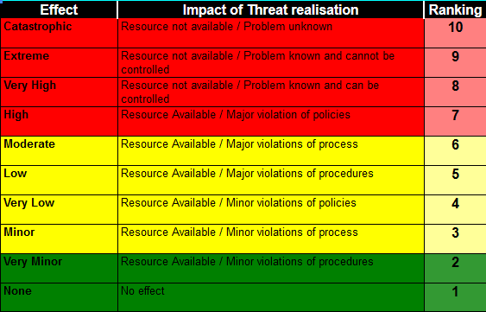

Τέλος εκτιμάτε το Vulnerability με βάση το παρακάτω διάγραμμα ,και υπολογίζεται το Risk Priority Number(RPN) για κάθε αγαθό ξεχωριστά με την βοήθεια της συνάρτησης Fx*Gx*Jx όπου x ο αριθμός κάθε γραμμής. To RPN θα βοηθήσει στην ποσοτικοποίηση και επιλογή μεταξύ ανταγωνιστικών ελαττωμάτων των πιο βλαβερών και στον καλύτερο περιορισμό πόρων για να βοηθήσει στην μείωση του συνολικού κινδύνου του συστήματος.

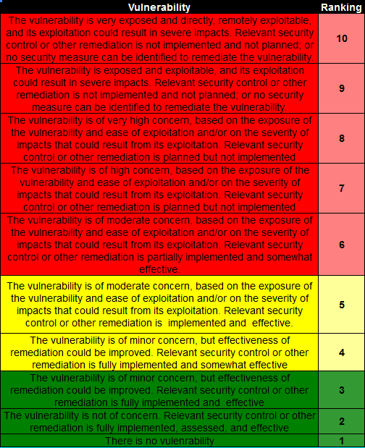

Παρακάτω παραθέτονται τα αποτελέσματα της αξιολόγησης και έρευνας πάνω στα αγαθά της επιχείρησης:

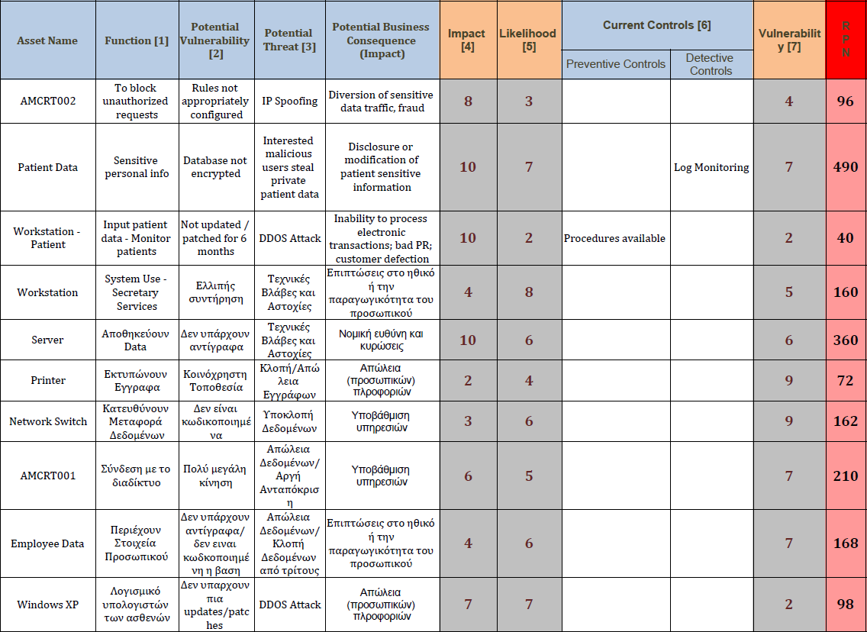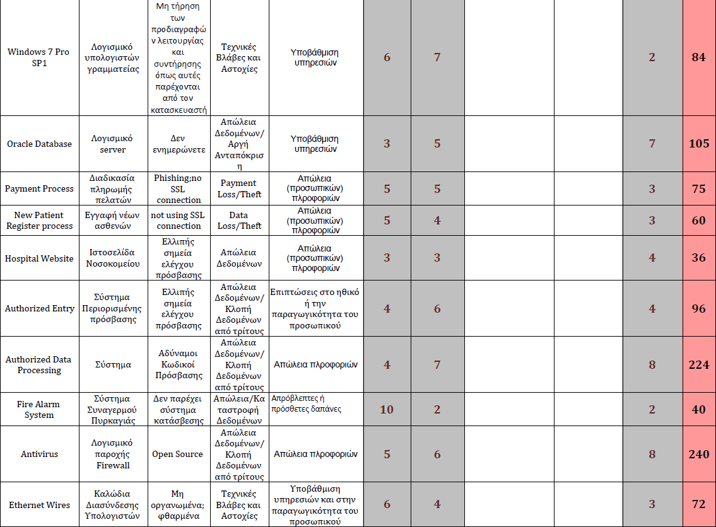
Ο Συνολικός πίνακας αποτίμησης, για την απώλεια διαθεσιμότητας, ακεραιότητας, για την αποκάλυψη και τις αστοχίες στην τηλεπικοινωνιακή μετάδοση των μηνυμάτων των αγαθών του ΠΣ είναι ο παρακάτω .

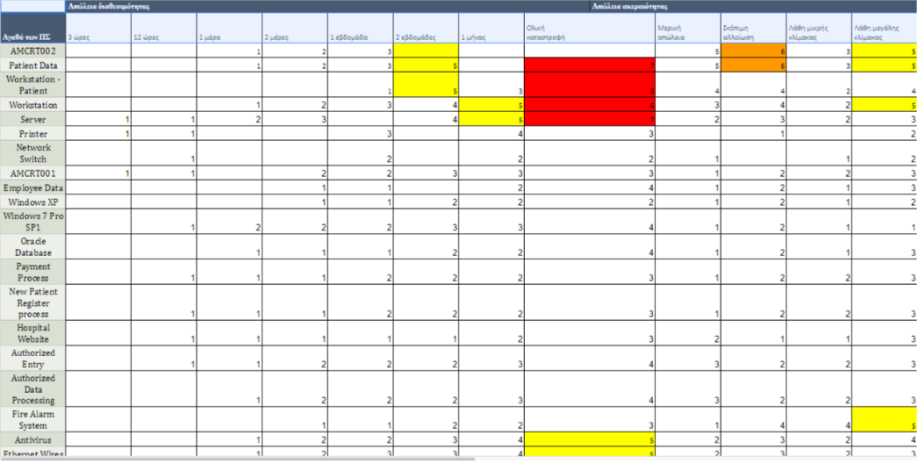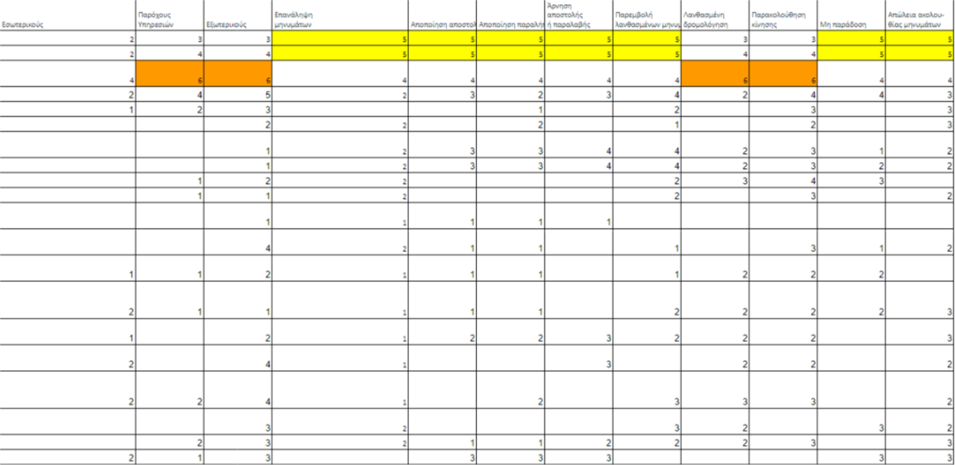

ΠΡΟΤΕΙΝΟΜΕΝΑ ΜΕΤΡΑ ΑΣΦΑΛΕΙΑΣ
Τα προτεινόμενα Μέτρα Προστασίας τόσο του ΠΣ όσο και των αγαθών - εξοπλισμού εντάσσονται σε έντεκα (11) γενικές κατηγορίες:
- Προσωπικό – Προστασία Διαδικασιών Προσωπικού
- Ταυτοποίηση και αυθεντικοποίηση
- Έλεγχος προσπέλασης και χρήσης πόρων
- Διαχείριση εμπιστευτικών δεδομένων
- Προστασία από τη χρήση υπηρεσιών από τρίτους
- Προστασία λογισμικού
- Διαχείριση ασφάλειας δικτύου
- Προστασία από ιομορφικό λογισμικό
- Ασφαλής χρήση διαδικτυακών υπηρεσιών
- Ασφάλεια εξοπλισμού
- Φυσική ασφάλεια κτιριακής εγκατάστασης
Τα μέτρα έχουν εφαρμογή στο ΠΣ της εταιρείας.
Αν η ασφάλεια παρομοιαστεί με μια πυραμίδα τότε σίγουρα την βάση αυτής αποτελεί η σχεδίαση και εφαρμογή μιας ολοκληρωμένης πολιτικής ασφαλείας. Στόχος είναι η προστασία των πληροφοριακών συστημάτων της εταιρείας, των διεργασιών αλλά και του προσωπικού της. Οι εταιρείες που πιστοποιούνται σύμφωνα με το Πρότυπο ISO 27k καταδεικνύουν ότι η ασφάλεια των διεργασιών της διαχείρισης των πληροφοριών τους είναι σε αρκετά υψηλό επίπεδο.
Μια πολύ καλή πρόταση θα ήταν να δοθεί περισσότερη έκταση στην διαδικασία ανάλυσης της επικινδυνότητας των συστημάτων, αναλύοντας τα εργαλεία λογισμικού που υπάρχουν για να εκτιμηθεί η επικινδυνότητα μέσω ενός τέτοιου λογισμικού, όπως το CRAMM. Το ανθρώπινο μυαλό δεν μπορεί να προβλέψει τα πάντα όμως η διαδικασία αυτή γίνεται ευκολότερη και δεν υπάρχει πιθανότητα παράλειψης.

Προσωπικό – Προστασία Διαδικασιών Προσωπικού
Το προσωπικό θα πρέπει να ακολουθεί συγκεκριμένα πρωτόκολλα για τον έλεγχο και την χρήση του ΠΣ. Πιο συγκεκριμένα πρέπει να ελέγχεται η διαδικασία φόρτωσης/εκφόρτωσης αγαθών σε χώρους όπου φιλοξενούνται εξυπηρετητές και τα αγαθά του ΠΣ. Πρέπει να υπάρχουν πολιτικές και διαδικασίες καθορισμού και επισκόπησης των δικαιωμάτων πρόσβασης του προσωπικού στις εγκαταστάσεις του νοσοκομείου. Πρέπει να τηρούνται οι προδιαγραφές του κατασκευαστή κατά την εγκατάσταση, λειτουργία και συντήρηση όλου του εξοπλισμού. Κατά τη διαδικασία πρόσληψης προσωπικού πρέπει να λαμβάνεται υπόψη η επαγγελματική εμπειρία και η εξειδίκευση των χρηστών. Τέλος για τον πιο αποδοτικό έλεγχο και χρήση του συστήματος να υπάρχει έγγραφη τεκμηρίωση χρήσης και διαχείρισης του συνόλου του εξοπλισμού,ενώ θα πρέπει να αποφεύγεται να εργάζονται οι χρήστες ειδικότερα οι διαχειριστές των εξυπηρετητών των υπό συνθήκες πίεσης, οι οποίες αυξάνουν την πιθανότητα λαθών.

Ταυτοποίηση και αυθεντικοποίηση
Για την ταυτοποίηση και αυθεντικοποίηση των χρηστών θα πρέπει να αλλάζουν σε τακτικά χρονικά διαστήματα τα συνθηματικά τους. Στις περιπτώσεις συνεχών αποτυχημένων προσπαθειών πρόσβασης θα πρέπει να απενεργοποιείται η μέθοδος πρόσβασης (πχ getty-login στο Unix) και να ειδοποιείται ο διαχειριστής του συστήματος, κρατώντας παράλληλα την ταυτότητα με την οποία επιχειρήθηκε η πρόσβαση. Σαν εναλλακτική τακτική προτείνεται η εισαγωγή του εισβολέα σε φαινομενικό περιβάλλον - κέλυφος (μετά από συνεχή εισαγωγή λανθασμένων συνθηματικών) με παράλληλη ενεργοποίηση διαδικασιών συναγερμού του διαχειριστή. Με τη μέθοδο αυτή είναι δυνατός ο φυσικός εντοπισμός του εισβολέα. Η χρήση καρτών ή κωδικών για την είσοδο σε ειδικούς χώρους θα οδηγήσει σε μια πιο ελεγχόμενη είσοδο/έξοδο υπαλλήλων, προτείνεται επίσης και να εξετάζεται κάποιο βιομετρικό χαρακτηριστικό του χρήστη, όπως π.χ. δακτυλικά αποτυπώματα, σχήμα ίριδας, τρόπος γραφής κ.τ.λ.

Έλεγχος προσπέλασης και χρήσης πόρων
Κάθε πρόσβαση στο δίκτυο θα πρέπει να καταγράφεται ( ημερομηνία, ώρα, κόμβος, χρήστης, εφαρμογή, διάρκεια, αρχεία και συσκευές πρόσβασης ). Η λειτουργία των κατάλληλων εφαρμογών παρακολούθησης και καταγραφής των επικοινωνιακών δραστηριοτήτων και του προκαλούμενου φόρτου είναι αναγκαία, καθώς και η επισήμανση καταστάσεων συναγερμού σε πραγματικό χρόνο. Επιπλέον συνιστάται για την εξακρίβωση της ορθότητας των μηνυμάτων η μέθοδος των ψηφιακών υπογραφών. Ειδικά κατά την διάρκεια πρόσβασης σε κρίσιμους πόρους του συστήματος θα πρέπει η διαδικασίες ταυτοποίησης και εξακρίβωσης γνησιότητας να είναι διπλές.

Διαχείριση εμπιστευτικών δεδομένων
Για την διαχείριση εμπιστευτικών δεδομένων θα γίνεται η χρήση βελτιστοποιημένων μεθόδων κρυπτογράφησης για την αποφυγή διαρροής πληροφοριών . Θα πρέπει να τονιστεί ότι στην περίπτωση που δεν εφαρμόζονται κρυπτογραφικές μέθοδοι σε όλα τα μηνύματα, θα πρέπει να εφαρμόζονται τουλάχιστο στα μηνύματα, που μεταφέρουν ταυτότητες και συνθηματικά. Είναι γνωστό ότι η πλειοψηφία των εφαρμογών υπηρεσιών δικτύου (rlogin ,ftp κλπ) μεταφέρουν αυτούσια τις ταυτότητες- συνθηματικά μέσω δικτύου σε μορφή κειμένου.

Προστασία από τη χρήση υπηρεσιών από τρίτους
Για την προστασία χρήσης των υπηρεσιών του πληροφοριακού συστήματος στο νοσοκομείου θα πρέπει να γίνεται σημαντικός έλεγχος πρόσβασης τόσο για την είσοδο στο ΠΣ, όσο και για τους χώρους που βρίσκεται ο εξοπλισμός. Απαιτείται για την είσοδο στο ΠΣ να τεθούν ισχυροί κωδικοί πρόσβασης και να εφαρμοστεί η διαδεδομένη χρήση καρτών εισόδου ασφαλείας σε χώρους περιορισμένης εισόδου. Συνιστάται επίσης η παρακολούθηση των πιο κρίσιμων υποδομών του συστήματος σε κλειστό κύκλωμα τηλεόρασης.

Προστασία λογισμικού
Τακτική ανανέωση του αντιιικου προγράμματος από το Διαδίκτυο με την τελευταία ενημερωμένη και πιστοποιημένη έκδοση. Ενεργοποίηση τείχους προστασίας που θα προστατεύει από ανεπιθύμητους εισβολείς (firewall). Θα πρέπει να γίνει άμεση αντικατάσταση του λογισμικού συστήματος των Windows στους υπολογιστές της εταιρείας και πιο συγκεκριμένα των Windows XP που δεν δέχονται πλέον ενημερώσεις ασφαλείας με αποτέλεσμα να υπάρχουν μη επιθυμητά κενά ασφαλείας. Συνιστάται η αντικατάσταση με νεότερο λογισμικό που έχει πιο υψηλούς δείκτες απόδοσης και προστασίας, όπως τα λογισμικά βάση Linux που όμως δυσκολεύουν την χρήση του συστήματος. Σε ένα σύστημα UNIX ωστόσο το κύριος κίνδυνος είναι πιθανότητα αντικατάστασης του telnet server του συστήματος με έναν αλλο server του εισβολέα που θα μπορούσε να υποκλέψει τα διαπιστευτήρια κάθε χρήστη που συνδέεται στο σύστημα. Για την αντιμετώπιση του παράνω κινδύνου αρκεί η εκτέλεση τακτικών ελέγχων ακεραιότητας των αρχείον (CRC) καθώς και έλεγχος των FTP servers.

Διαχείριση ασφάλειας δικτύου
Για την διαχείριση ασφάλειας του δικτύου απαιτείται η εφαρμογή ενός συστήματος ανίχνευσης επιθέσεων (IDS) . Το σύστημα αυτό θα χρησιμοποιεί είτε κεντρική ανάλυση δεδομένων, δηλαδή ένα σύστημα που συλλέγει πληροφορίες για το δίκτυο συνεχώς και προσπαθεί να αποφανθεί για το αν το δίκτυο είναι υπό επίθεση ή όχι, είτε host - based ανάλυση, δηλαδή στον υπολογιστή του δικτύου συλλέγονται και επεξεργάζονται πληροφορίες για να αποφασίσει το σύστημα αν βρίσκεται υπό επίθεση. Η τεχνικές που χρησιμοποιούνται για την ανίχνευση εισβολών θα χωρίζονται σε τρία είδη : Ανίχνευση διαταραχών ( Anomaly Detection ) όπως είναι οι ασυνήθεις δραστηριότητες, που δεν έχουν χαρακτήρα εισβολής, και Ανίχνευση κακής συμπεριφοράς ( Misuse Detection ) . Για να αποφύγουμε ΙΡ spoofing επιθέσεις που δημιουργούνται στο δίκτυό μας πρέπει να επιτρέπουμε εισερχόμενα πακέτα με διεύθυνση πηγής εκτός της δικτυακής μας ζώνης και διεύθυνση προορισμού εντός της δικτυακής μας ζώνης. Επίσης, πακέτα που έχουν ΙΡ διεύθυνση σε ζώνες μη επιτρεπόμενες πρέπει να απορρίπτονται άμεσα από τις Internet based συσκευές μας.

Προστασία από ιομορφικό λογισμικό
Για την προστασία των υπολογιστών από ιομορφικό λογισμικό προτείνετε η χρήση Antivirus με αυτοματοποιημένο σύστημα ελέγχου δεδομένων και με κατάλληλα πιστοποιητικά που ενδεικνύουν το βαθμό ασφαλείας των υπολογιστών χρήσης προσωπικού και εισαγωγής δεδομένων. Για την επιπλέον ασφάλεια από ιομορφικά λογισμικά απαιτείται η χρήση του εξοπλισμού μόνο από το προσωπικό και κανέναν τρίτο χρήστη. Συνιστάται η εκπαίδευση του προσωπικού για την αναγνώριση και αποφυγή ψηφιακών κινδύνων

Ασφαλής χρήση διαδικτυακών υπηρεσιών
Για την ασφαλή χρήση των διαδικτυακών υπηρεσιών όπως τις υπηρεσίες πληρωμής και καταχώρησης των δεδομένων ενός καινούριου ασθενή, προτείνεται η κρυπτογράφηση των συνεδρίας καταχώρησης των δεδομένων με χρήση SSL. Για τους εξυπηρετητές που χρησιμοποιούνται για κρίσιμες υπηρεσίες, θα πρέπει να υπάρχει πλεονάζον ή εφεδρικός εξυπηρετητής καθώς και θα πρέπει να αποφεύγεται να χρησιμοποιείται ο εξυπηρετητής για την λειτουργία πολλών υπηρεσιών, για την αποφυγή απώλειας δεδομένων.

Ασφάλεια εξοπλισμού
Για την ασφάλεια του εξοπλισμού συνιστάται η χρήση του σύμφωνα με τις προδιαγραφές του κατασκευαστή καθώς και η τακτική συντήρηση. Είναι επίσης απαραίτητο να γίνει η σωστή οργάνωση σηματοδότηση του εξοπλισμού. Για την σωστή χρήση και την απαλλαγή από επιπλέον απειλές προτείνεται, η εκπαίδευση του κυρίως προσωπικού με σκοπό την αποφυγή δημιουργίας ευπαθειών. Τέλος ενδεικνύεται η αναβάθμιση του δικτύου εξουσιοδοτημένης πρόσβασης πιο συγκεκριμένα πρέπει να υπάρχουν πολιτικές και διαδικασίες καθορισμού και επισκόπησης των δικαιωμάτων πρόσβασης του προσωπικού στις εγκαταστάσεις του οργανισμού όπου φιλοξενούνται εξυπηρετητές με σκοπό την φύλαξη των αγαθών μακριά από κοινόχρηστους χώρους, που η αλλοίωση κλοπή και καταστροφή πόρων του ΠΣ καταστείτε δυνατή. Επιπλέον οι καλωδιώσεις πρέπει να διασχίζουν χώρους μη προσβάσιμους από το κοινό και να ευρίσκονται σε μεταλλικές σωληνώσεις. Τα κιβώτια διακλαδώσεων θα πρέπει να προστατεύονται από κλειδαριές. Η χρήση οπτικών ινών συστήνεται λόγω δυσκολίας στη διακλάδωσή τους, καθώς επίσης και η ύπαρξη εναλλακτικών καλωδιώσεων - διαδρομών με αυτόματη ενεργοποίηση των εφεδρικών φυσικών διαδρομών.

Φυσική ασφάλεια κτιριακής εγκατάστασης
Για την φυσική ασφάλεια των κτιριακών εγκαταστάσεων του πληροφοριακού συστήματος και των αγαθών που περιλαμβάνει αυτό, προτείνονται η αναβάθμιση του συστήματος ανίχνευσης πυρκαγιάς. Το παρών πυροσβεστικό σύστημα δεν είναι AFP. Η ύπαρξη συστήματος ενεργής κατάσβεσης θα περιόριζε ή θα έσβηνε την πιθανή απειλή χωρίς να υπάρχουν καταστροφικές συνέπειες. Συνιστάται επίσης η τοποθέτηση και τακτική αναγόμωση πυροσβεστήρων σε χώρους υψηλού κινδύνου, όπως το Data Room. Επίσης, η φυσική ασφάλεια των συστημάτων σχετίζεται άμεσα και με την κατάλληλη εκπαίδευση του προσωπικού και των κατάλληλων μηχανισμών προστασίας, όπως συσκευών πυρόσβεσης. Όσον αφόρα τους κρίσιμους χώρους της εταιρείας, η πρόσβαση εξαρτάται από τους ρόλους και τις δραστηριότητες του προσωπικού της εταιρείας. Με στόχο την αποφυγή και την προφύλαξη των συστημάτων και των δεδομένων της εταιρείας από κλοπή έχει εγκατασταθεί αντικλεπτικό σύστημα συναγερμού. Απαραίτητη επίσης είναι η συστηματική συντήρηση των ηλεκτρικών εγκαταστάσεων καθώς χρήσιμη είναι η ύπαρξη μιας γεννήτριας παροχής ηλεκτρικής ενέργειας ή συστήματος αδιάλειπτης παροχής τάσεως (UPS), για να αποφεύγονται πιθανές απώλειες του λογισμικού και να υποστηρίζεται η καλή λειτουργία του μηχανολογικού εξοπλισμού κατά την πτώση της τάσης του ρεύματος ή διακοπής της παροχής του ηλεκτρικού ρεύματος.

ΣΥΝΟΨΗ ΠΙΟ ΚΡΙΣΙΜΩΝ ΑΠΟΤΕΛΕΣΜΑΤΩΝ

Τα πιο τρία κρίσιμα αποτελέσματα που έχουν επιλεχθεί από το πίνακα με βάση το RPN είναι :
1)Patient Data με RPN 490
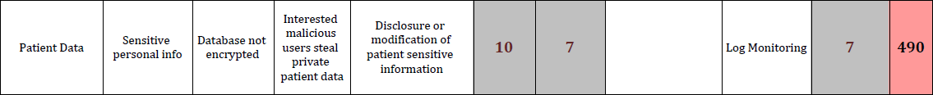
Δεδομένα των ασθενών τόσο τα ιατρικά όσο και τα προσωπικά είναι στοιχεία που επίδοξοι κακόβουλοι χρήστες θα προσπαθήσουν να αποκτήσουν αξιοποιώντας ευπάθειες του συστήματος, όπως, μη κρυπτογραφημένη βάση δεδομένων, καταχώρηση δεδομένων ασθενή χωρίς την χρήση SSL. Αντίστοιχα υπάρχουν και πολλές απειλές, οι οποίες μπορούν να επιτελέσουν ρόλο στην απώλεια και κλοπή δεδομένων, όπως η αποθήκευσή τους σε σερβερ που είναι τοποθετημένος σε κοινόχρηστο χώρο και η διαχείρισή τους με χρήση αδύναμων κωδικών πρόσβασης. Για την αντιμετώπιση των παραπάνω κινδύνων προτείνετε η άμεση κρυπτογράφηση της βάσης δεδομένων και η επεξεργασία της με ασφαλή κωδικό πρόσβασης ο οποίος αλλάζει σε τακτικά χρονικά διαστήματα. Η φύλαξη του θα πρέπει να γίνεται σε έναν από του χώρους περιορισμένης πρόσβασης η οποία θα επιτρέπεται μόνο σε κατόχους με τα κατάλληλα δικαιώματα και μετά την επίδειξη της ειδικής καρτέλας στο σύστημα. Ο χώρος επίσης πρέπει να παρακολουθείται από κλειστό κύκλωμα τηλεόρασης και να είναι ανθεκτικός σε παραβιάσεις.

2)Server με RPN 360
Ο σέρβερ είναι ένα αναπόσπαστο στοιχείο του ΠΣ καθώς αποθηκεύει μεγάλο μέρος των πληροφοριών που συλλέγονται καθημερινά τόσο από τους ασθενείς όσο και από το προσωπικό αλλά και από το ίδιο το σύστημα. Η μεγαλύτερη και ίσως η σημαντικότερη ευπάθεια όλου του πληροφοριακού συστήματος είναι η μη ύπαρξη αντιγράφων ασφαλείας. Όταν δεν υπάρχουν αντίγραφα ακόμα και μία απλή τεχνητή βλάβη, μπορεί να έχει πολύ μεγάλες επιπτώσεις καθώς δεν υπάρχει διαφορετικός τρόπος απόκτησης των δεδομένων. Για την αντιμετώπιση των παραπάνω κινδύνων απαιτείται η άμεση και δημιουργία δύο αντιγράφων τόσο σε διαφορετικές τοποθεσίες για την ασφάλεια των δεδομένων αλλά και για την καλύτερη και γρηγορότερη εξυπηρέτηση των απαιτήσεων του ΠΣ. Τέλος συστήνεται η οργάνωση του τακτική συντήρηση του εξοπλισμού και η πλήρη ανανέωση του σε βάθος πενταετίας.

3)Anti Virus με RPN 240

Η χρήση του σωστού Anti Virus είναι απαραίτητη για την καλύτερη προστασία της εταιρείας. Η συχνή χρήση του δικτύου μπορεί να εκθέσει το λογισμικό και να οδηγήσει σε κακόβουλες επιθέσεις. Η επιθέσεις αυτές με την σειρά τους ενδέχεται να κλέψουν , να διαδώσουν ή να τροποποιήσουν δεδομένα ασθενών και εργαζομένων . Επομένως η χρήση ενός αξιόπιστου λογισμικού με κατάλληλα πιστοποιητικά που δείχνουν το βαθμό ασφαλείας του είναι αναγκαία.

ΒΙΒΛΙΟΓΡΑΦΙΑ
Εργαλεία που μπορούν να χρησιμοποιηθούν για την ασφάλεια

•Εργαλεία ελέγχου βασισμένα σε εξυπηρετητές, όπως COPS, NCARP, crack,Tiger, Tripwire, logcheck, tklogger, Safesuite, NetSonar
•Εργαλεία ανάλυσης δικτυακής κίνησης και ανίχνευσης εισβολής, όπως tcpdump,sysniff, NetRanger, NOCOL, NFR, RealSecure, Shadow
•Εργαλεία διαχείρισης και βελτίωσης ασφάλειας, όπως crack, localmail, smrsh,logdaemon, npasswd, ορ, passwd +, S4-kit, sfingerd, sudo, swatch, watcher. Wuftpd, LPRng
•Εργαλεία φιλτραρίσματος (filtering), firewall, proxy, όπως fwtk, ipfilter,ipfirewall, portmap ν3, SOCKS, tcp _ wrappers, smapd
•Εργαλεία ελέγχου βασισμένα στο δίκτυο, όπως nmap, nessus, SATAN, Safesuite
•Εργαλεία κρυπτογράφησης, όπως md5, md5chech, PGP, rpem, UFCcrypt
•Εργαλεία για password μίας χρήσης, όπως ΟΡΙΕ, S/Key
•Εργαλεία απομακρυσμένης εξουσιοδοτημένης προσπέλασης, όπως RADIUS,
TACACS+, SSL, SSH, Kerberos

Πηγές:
- https://el.wikipedia.org/wiki/%CE%91%CF%83%CF%86%CE%AC%CE%BB%CE%B5%CE%B9%CE%B1_%CF%80%CE%BB%CE%B7%CF%81%CE%BF%CF%86%CE%BF%CF%81%CE%B9%CE%B1%CE%BA%CF%8E%CE%BD_%CF%83%CF%85%CF%83%CF%84%CE%B7%CE%BC%CE%AC%CF%84%CF%89%CE%BD
- http://apothetirio.teiep.gr/xmlui/bitstream/handle/123456789/136/tlp_000409.pdf?sequence=1
- https://www.g2crowd.com/categories/operating-system
- https://en.wikipedia.org/wiki/Intrusion_detection_system
- https://ist.mit.edu/security/data_risks
- https://el.wikipedia.org/wiki/%CE%95%CF%80%CE%B9%CE%B8%CE%AD%CF%83%CE%B5%CE%B9%CF%82_%CE%AC%CF%81%CE%BD%CE%B7%CF%83%CE%B7%CF%82_%CF%85%CF%80%CE%B7%CF%81%CE%B5%CF%83%CE%B9%CF%8E%CE%BD
- http://itsecurity.telelink.com/data-interception-and-theft/
- https://en.wikipedia.org/wiki/Responsiveness
- https://en.wikipedia.org/wiki/Encryption
- https://ist.mit.edu/security/patches
- https://en.wikipedia.org/wiki/Backup
- https://el.wikipedia.org/wiki/Phishing
- https://en.wikipedia.org/wiki/Transport_Layer_Security

Εικόνες:
http://zecurion.com/category/security-breaches-data-loss-incidents/
https://pixabay.com/p-1083570/?no_redirect

http://www.iso27001security.com/html/toolkit.html

